[Unvan]
[Gönderen]
[Alan]
[Aranan derece]
[Görev 1] | [Görev 2]
[Öğrenci adı 1] [Tarih] | [Öğrenci adı 1] [Tarih]
[Öğrenci adı 2] [Tarih] | [Öğrenci adı 2] [Tarih]
[Danışman adı] [Tarih] | [Danışman adı] [Tarih]

Özet
  - [Tez başlığı]
[Yazarların Adları]
[Danışmanların Adları]
[Tarih]
[Bölüm]
[Derece]
[Bu sayfadaki yer tutucu metni değiştirmek için bir metin satırı seçin ve yazmaya başlayın. Ancak hemen başlamayın!]
[Raporunuzu hızlı bir şekilde biçimlendirmenizi sağlayan birkaç ipucuna göz atın. Ne kadar kolay olduğunu görünce şaşıracaksınız.]
- [Bölüm başlığına mı ihtiyacınız var? Giriş sekmesindeki Stiller galerisine gidin ve istediğiniz bölüm başlığı stilini seçin.
- Numaralandırılmış veya bunun gibi madde işaretli liste stilleri için bu galerideki diğer stillere bakın.]
[Sütun Başlığı 1] | [Sütun Başlığı 2] | [Sütun Başlığı 3] | [Sütun Başlığı 4]
[Satır Başlığı 1] | [Metniniz] | [Metniniz] | [Metniniz]
[Satır Başlığı 2] | [Metniniz] | [Metniniz] | [Metniniz]
[Satır Başlığı 3] | [Metniniz] | [Metniniz] | [Metniniz]
[Satır Başlığı 4] | [Metniniz] | [Metniniz] | [Metniniz]

[Hemen Başlayın]
[Kopyalamak veya düzenlemek üzere metni seçerken en iyi sonuçlar için, seçtiğiniz karakterlerin sağına boşluk eklememeye dikkat edin.]
- [Bu stile Liste Madde İşareti denir.]
- [Bir tabloya, bir metne uyguladığınız kadar kolay şekilde yeni bir stil uygulayabilirsiniz. Daha önce gösterilen örnek tablonun görünümünü değiştirmek için imleci tablonun içine getirin ve ardından Tablo Araçları Tasarım sekmesinden farklı bir stil seçin.]
[Her Zaman Harika Görünün]  [Örnek fotoğrafı kendinizinkiyle değiştirmek için fotoğrafı silmeniz yeterlidir. Ardından Ekle sekmesinde Resim’i seçin.] | 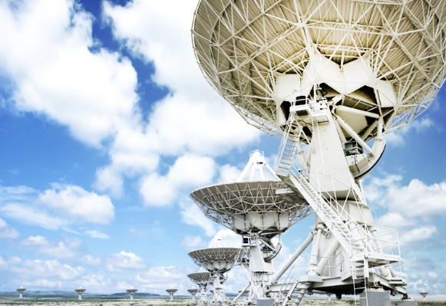  [Şekil 1] [Şekil resim yazısı]

